**Opdrachten uit Wikiwijs maken**

1. Ga naar OneDrive. Je kunt bij OneDrive komen door op de vierkantjes links boven in je scherm te klikken en voor OneDrive te kiezen.

**C:\Users\i.deridder\OneDrive - Clusius College\Afbeeldingen\Werken op Chromebooks\9 vierkantjes.PNG**

1. 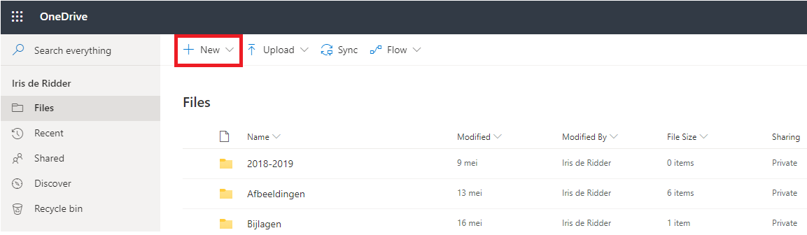Je gaat een map aanmaken. Kies hiervoor ‘’New’’
2. 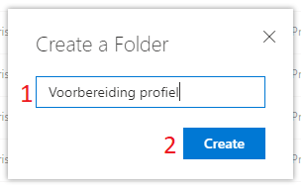Geef je map een herkenbare naam en klik op ‘’Create’’
3. Open de opdracht die je wilt maken door op de link te klikken

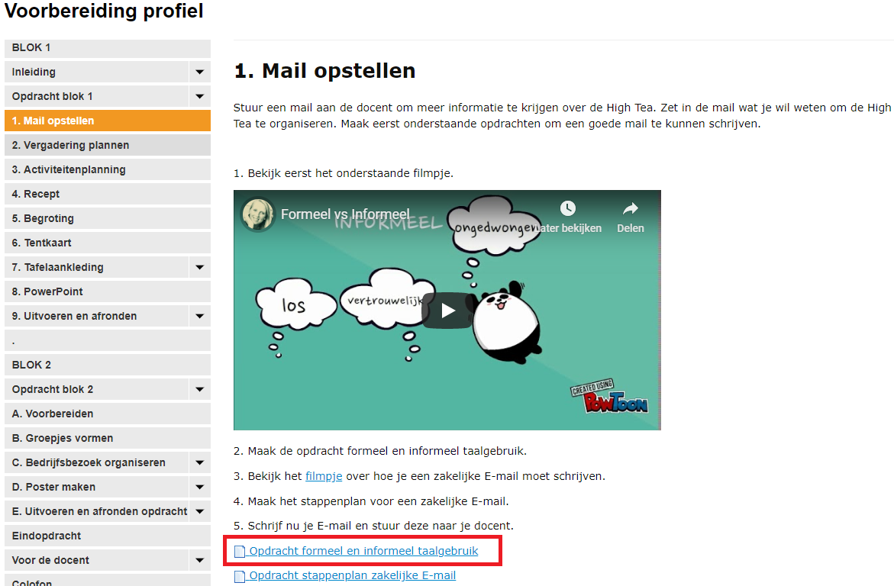

1. Als het document geopend is, klik dan rechts boven op ‘’Downloaden’’

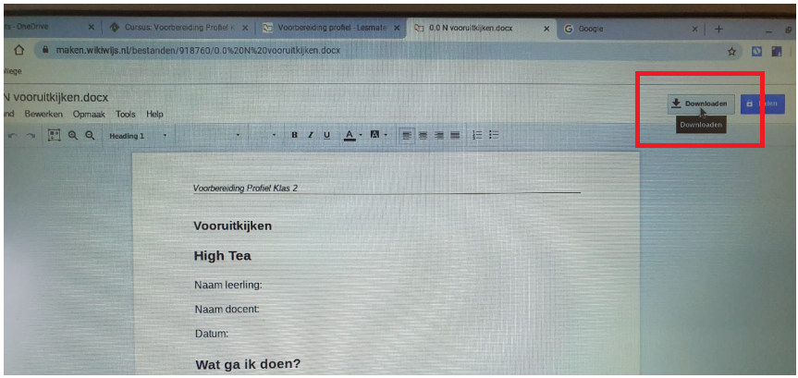

1. Klik het document weg
2. Open de map die je gemaakt hebt in OneDrive

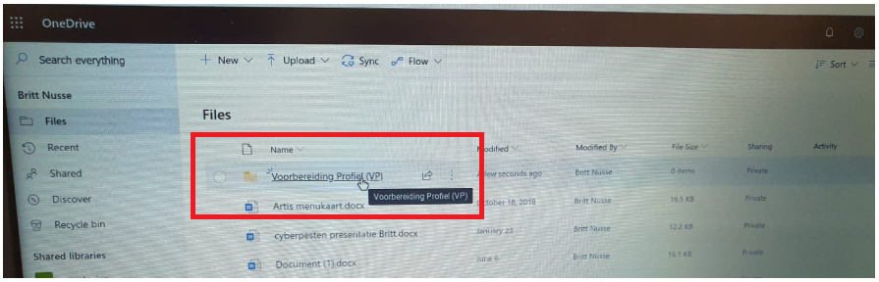

1. Je gaat nu de opdracht die je gedownload hebt, uploaden in de map. Klik op ‘’Upload’’ en daarna op ‘’Files’’.

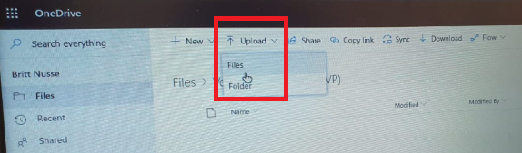

1. Klik op ‘’Downloads’’, kies de opdracht die je wilt uploaden, Klik op ‘’Openen’’.

Hierna kun je je opdracht vanuit deze map openen en bewerken.

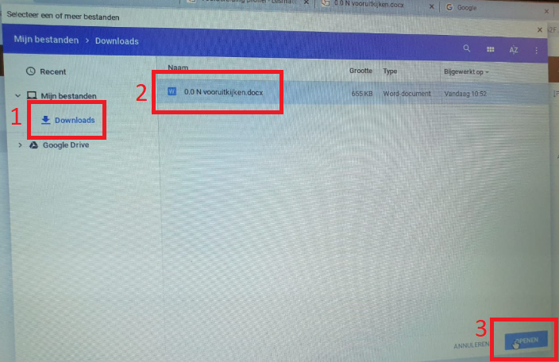

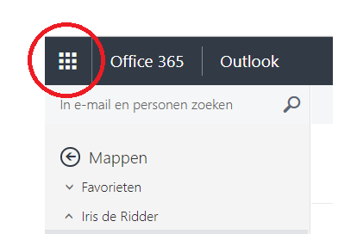 **Word openen**

1. Ga naar je schoolmail of Clusius homepage
2. Klik op de vierkantjes

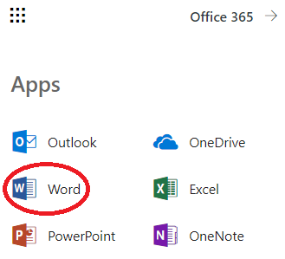

1. Kies ‘’Word’’
2. Kies ‘’Nieuw leeg document’’
3. Opslaan doe je door bovenaan te klikken op: ‘’File’’
4. Klik op: ‘’Save as’’ en nog een keer ‘’Save as’’
5. Geef je document een duidelijke naam
6. Print je document uit. Klik op ‘’File’’ en dan op ‘’Print’’

**Plaatjes kopiëren en plakken**

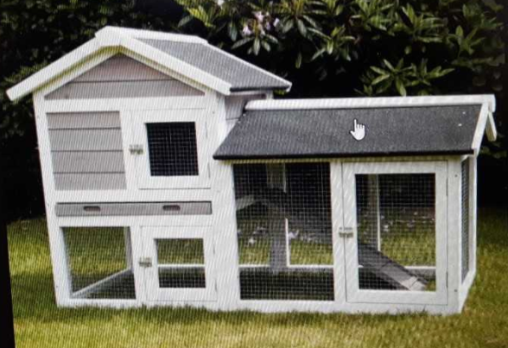 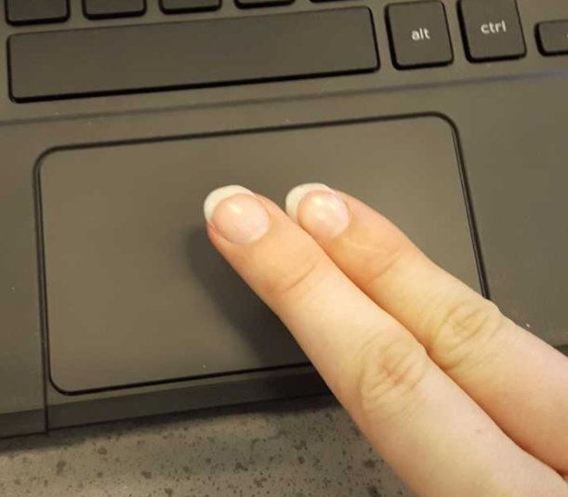 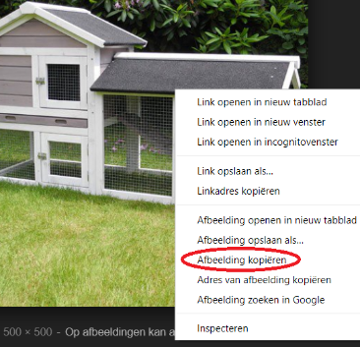

Klik op:   
‘’afbeelding kopiëren’’

Tik zachtjes met twee vingers op je muispad

Ga met je muis op het plaatje staan

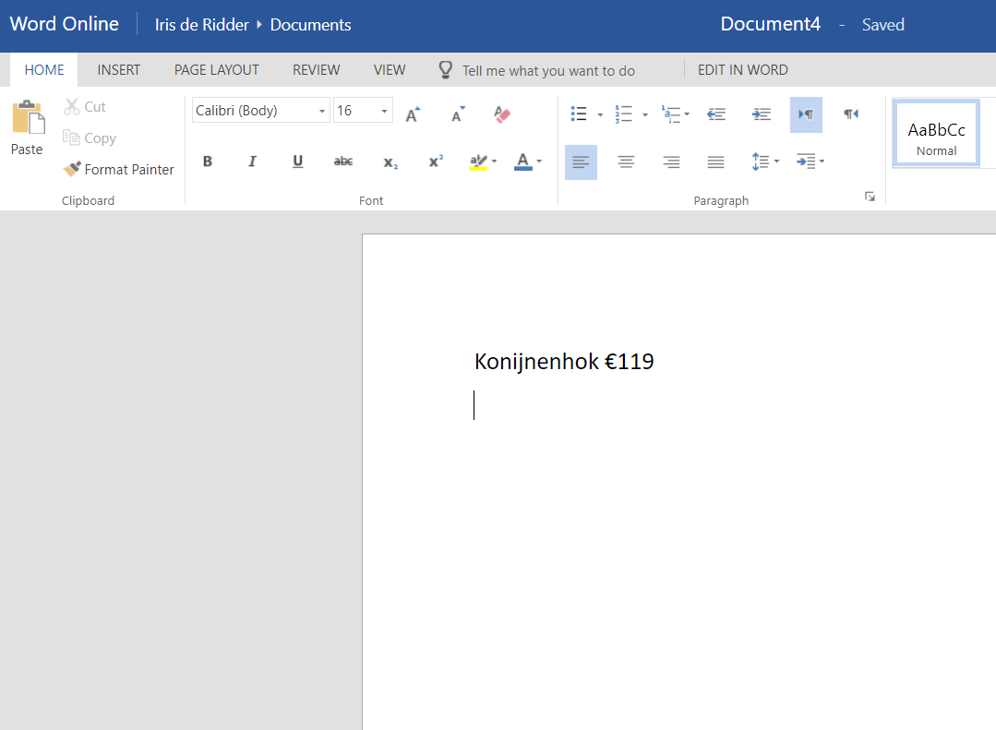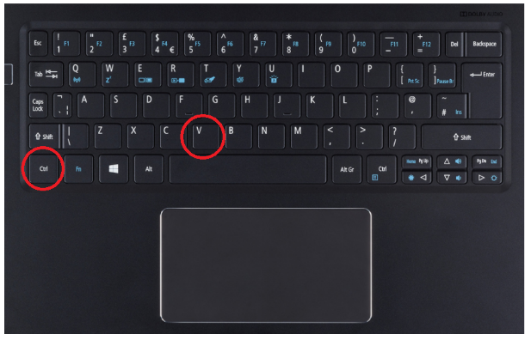

Druk ‘’ CTRL V ‘’ tegelijk in

Ga naar Word en ga met je cursor staan waar je het plaatje wilt hebben